BÀI GIỚI THIỆU SÁCH THÁNG 12
Giới thiệu bộ sách: “ 25 phương pháp để tự tin”

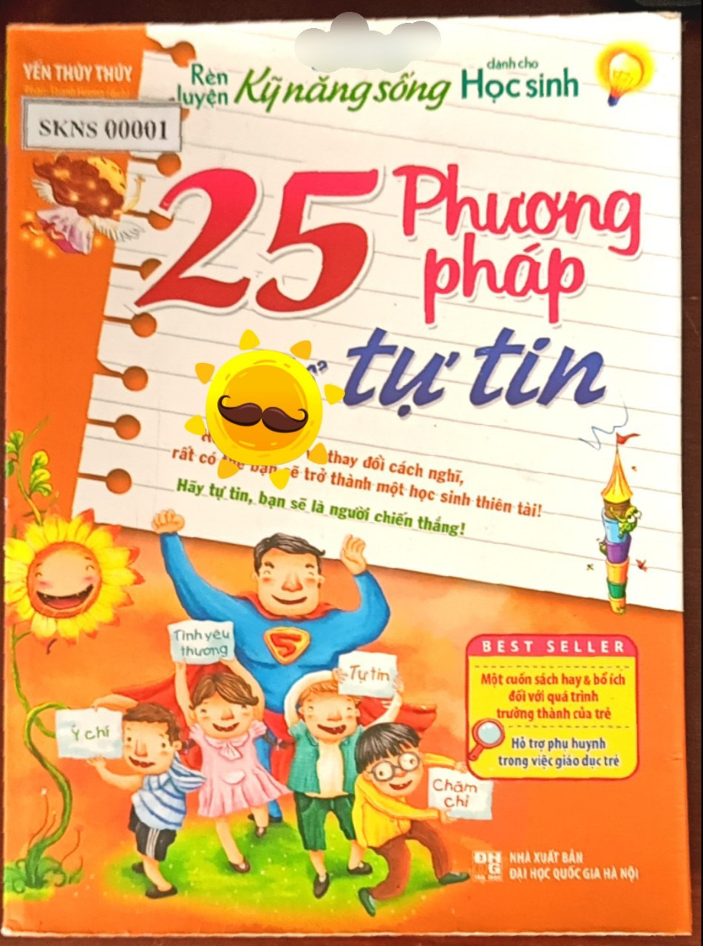

Các em học sinh thân mến!
Hiện nay, trước sự phát triển nhanh chóng của nhiều lĩnh vực xã hội thì giáo dục thời đại mới đã và đang phấn đấu đổi mới về nội dung, chất lượng và phương pháp sao cho đạt được 2 mục tiêu lớn là đào tạo nguồn nhân lực và đào tạo kỹ năng sống cho học sinh. Tuy nhiên bên cạnh những thành tựu đạt đuợc của toàn ngành thì gần đây chúng ta thường thấy thực trạng trẻ vị thành niên có xu hướng gia tăng về bạo lực học đường, về phạm tội, về liều lĩnh, ứng phó không lành mạnh, dễ mắc các tai tệ nạn xã hội, sống ích kỷ, vô tâm, khép mình,….Đồng thời rèn kỹ năng thực hành, kỹ năng giao tiếp, kỹ năng giải quyết vấn đề, khả năng tự phục vụ bản thân cũng là nhu cầu cần thiết…Hơn thế nữa đứng trước thềm hội nhập quốc tế đòi hỏi thế hệ trẻ phải tự tin; phải nắm bắt kịp thời các cơ hội cũng như phải có một số kỹ năng: sống khỏe, sống lành mạnh, giỏi lập trình, giỏi tiếng Anh…
Vấn đề học sinh thiếu kỹ năng sống, thiếu tính tự tin, tự lập, sống ích kỷ, vô tâm, thiếu trách nhiệm với gia đình và bản thân đang là những cản trở lớn cho sự phát triển của thanh thiếu niên khiến không ít các bậc cha mẹ phải phiền lòng vì con, trong một xã hội phát triển năng động như hiện nay.
Nhiều vị phụ huynh lo lắng trước tình trạng con của mình thiếu tự tin, luôn tỏ ra rụt rè khi có cơ hội thể hiện mình trước đám đông hoặc không biết cách xử lý tình huống dù là thật đơn giản như kêu gọi sự giúp đỡ từ người khác, tìm đường, định hướng, đi xe buýt,...
Thêm nữa trước tình trạng bạo lực học đường ngày càng gia tăng thì kỹ năng tự bảo vệ mình cũng cần được coi trọng khi các nhóm trẻ xấu luôn lấy sức mạnh cơ bắp hoặc đám đông để bắt nạt, ức hiếp các trẻ hiền, ngoan, ít nói....
Nhiều em học sinh có cuộc sống khép kín với thực tại, đắm chìm trong thế giới ảo của Internet của thế giới game,... mà quên đi và đánh mất những cơ hội kết bạn, thể hiện những khả năng tiềm ẩn của mình, lo sợ, rụt rè khi tiếp xúc với cộng đồng, xã hội.
Gắn với Phong trào thi đua Xây dựng trường học thân thiện, học sinh tích cực. Nhận thức được tầm quan trọng của việc giáo dục kĩ năng sống cho các em học sinh, thư viện số trường Phổ thông dân tộc Nội trú Hướng Hóa, chuyên mục “Những cuốn sách cùng em lớn khôn” trân trọng giới thiệu cuốn sách “25 phương pháp để tự tin”
Các em học sinh yêu quý! Cuốn sách “25 phương pháp để tự tin” nằm trong bộ sách “Rèn luyện kỹ năng sống dành cho học sinh”, cung cấp 25 phương pháp giúp các em rèn luyện sự tự tin.
Cuốn sách của tác giả Yến Thúy Thúy được Phạm Thanh Hương dịch, nhà xuất bản Văn Hoá Thông Tin ấn hành năm 2019. Bìa sách được thiết kế ngộ nghĩnh và ấn tượng. Cuốn sách dày 272 trang với 5 chương và 25 bài được in màu. Với thông điệp: “Hãy động não, thay đổi cách suy nghĩ, bạn có thể là một học sinh thiên tài!
Tự tin 100%, bạn sẽ là người chiến thắng!”
Bạn có vì cảm thấy mình không có cách nào bằng bạn bè nên cảm thấy cô đơn, thành tích học tập không xếp thứ nhất nên cảm thấy xấu hổ không? Đừng lo lắng, những điều này không phải vì bạn kém cỏi hơn người khác mà vì mỗi người đều có sở trường riêng, điểm mạnh riêng, hãy học cách biết khen ngợi mình, để bản thân tràn đầy tự tin, như vậy bạn mới càng ngày càng giỏi!
Các em hãy nhớ rằng cuộc sống giống như một sân khấu lớn, mỗi người là "một nhân vật chính" trên sân khấu, trong cuộc đời của mình, chỉ cần nỗ lực cố gắng, nhất định sẽ nhận được vỗ tay của nhiều người. Cuốn sách cung cấp những phương pháp giúp con bạn tự tin, vừa vui vẻ học tập vừa nắm bắt được nhiều cơ hội thành công. Cuốn sách đưa ra các tình huống và các trường hợp cụ thể, sát với thực tế cổ vũ các em luôn tự tin vào khả năng của bản thân. Bố cục cuốn sách sắp xếp khoa học, trang trí minh họa những hình ảnh rất sống động, khi xem sách chúng ta sẽ bi lôi cuốn. Sách gồm có 5 chương, mỗi chương là một nội dung chủ đề, 5 bài viết.
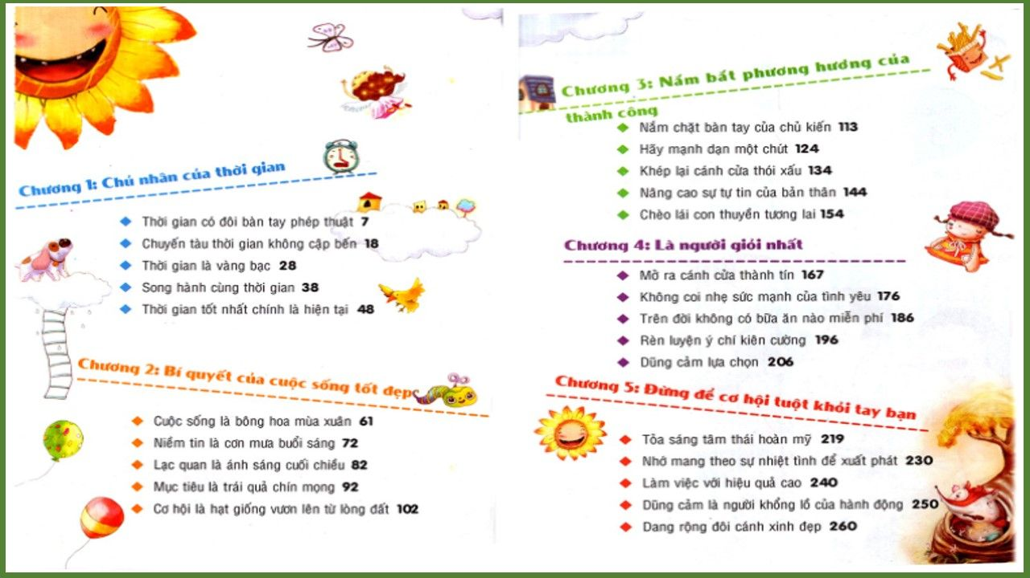
Mở đầu mỗi bài viết chúng ta được đọc một câu danh ngôn của các triết gia nổi tiếng, được đọc 2 câu chuyện: “Câu chuyện dẫn dắt”, “Câu chuyện gợi mở”, cuối mỗi bài các em sẽ trở thành nhân vật chính trả lời những tình huống, dù đáp án của em là gì thì cũng hãy đọc phần giải thích cặn kẽ ở trang bên cạnh để hiểu rõ hơn về suy nghĩ và tính cách của mình từ đó đưa ra những kế hoạch, vệc làm phù hợp và hiệu quả hơn nhé!

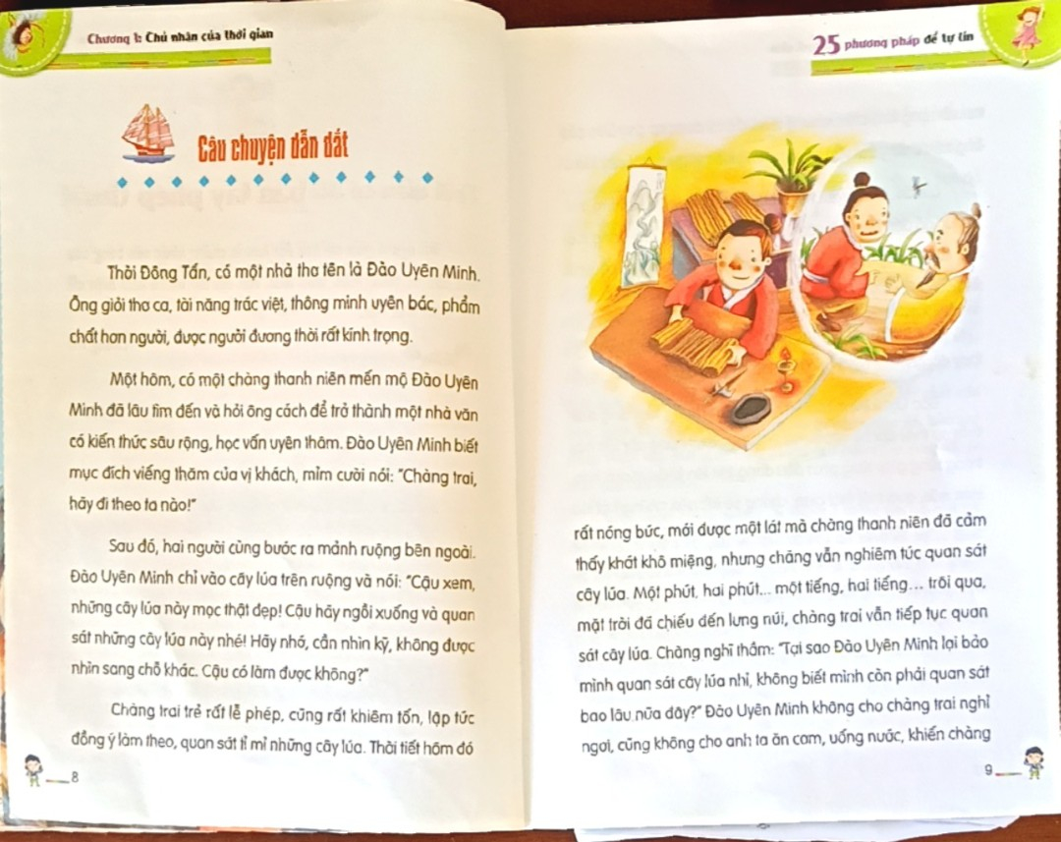

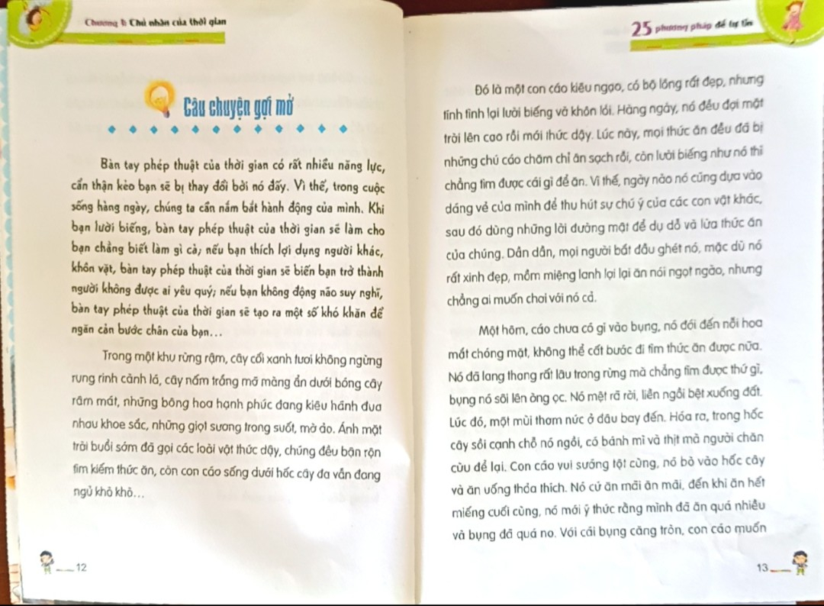

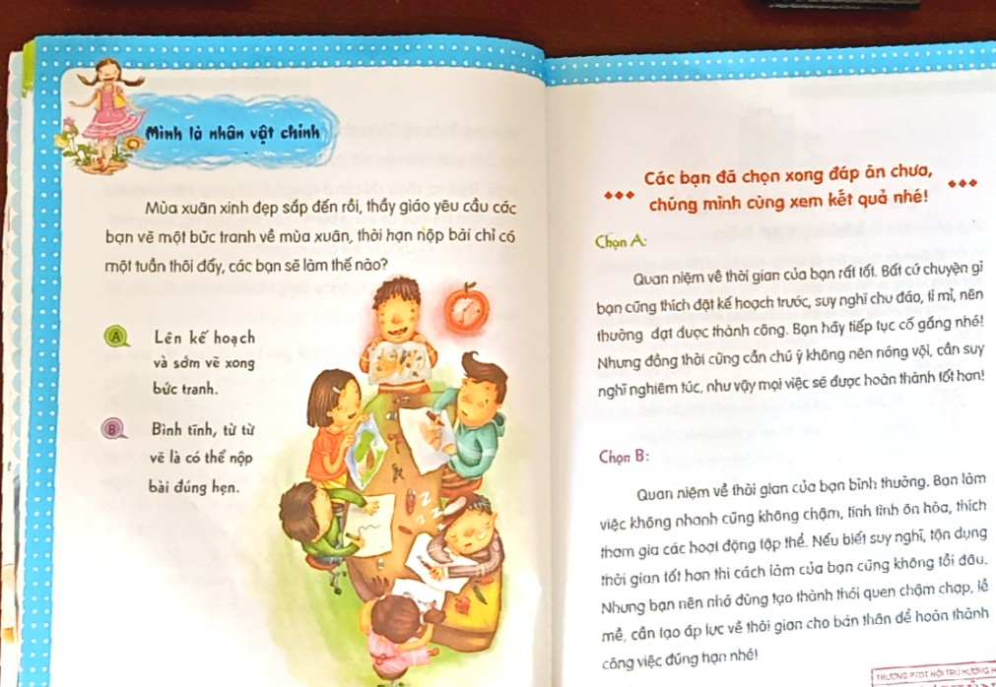

Cuốn sách với bố cục logic, nhiều nội dung lôi cuốn bằng những hình ảnh sinh động, lối viết theo trình tự rèn kỹ năng theo hướng phát triển của học sinh phù hợp.
Chương 1: Chủ nhân của thời gian:
Em sẽ làm gì khi “thời gian có đôi bàn tay phép thuật”, “chuyến tàu thời gian không cập bến”. Vì “Thời gian là vàng bạc” ư? Nó quý giá vậy sao? Đúng vậy thời gian khi đã trôi qua thì không thể lấy lại nữa vì vậy nó vô cùng quý giá. Thời gian tốt nhất chính là hiện tại, nắm bắt được hiện tại mới không để lỡ cơ hội, mới có được cuộc sống thiết thực nhất.
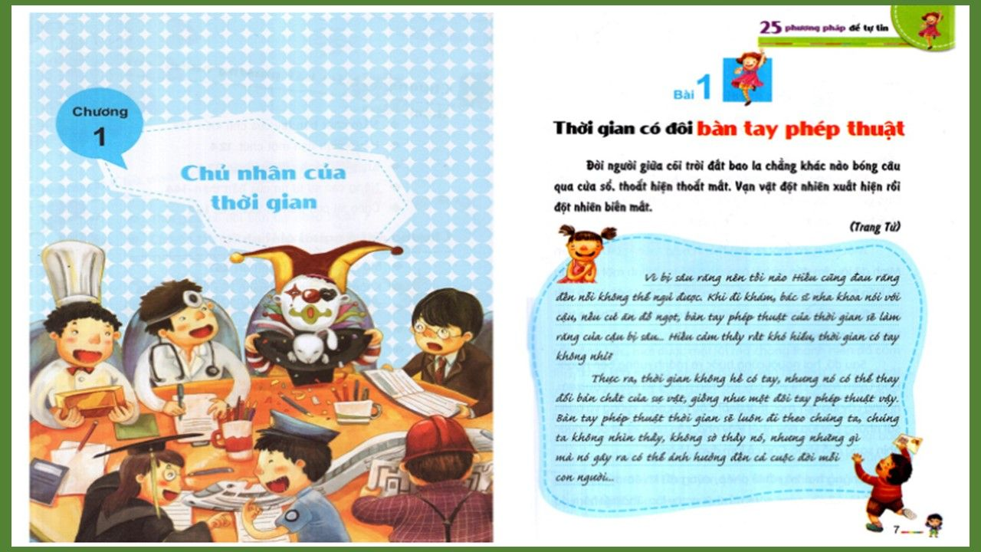

Chương 2: Bí quyết của cuộc sống thật đẹp: Cuộc sống thật đẹp, “Cuộc sống là bông hoa mùa xuân” quan trọng là em dùng đôi kính gì để ngắm mà thôi. Em có niềm tin vào một việc nào đó không? Em hãy nhớ rằng “Niềm tin là cơn mưa buổi sáng”. Bạn có lạc quan trong cuộc sống không? Vì “Lạc quan là ánh sáng cuối chiều”. Bạn đã có mục tiêu làm việc rõ ràng chưa? Điều cần biết “ Mục tiêu là trái quả chín mọng”. Bạn muốn đạt được những kỹ năng đó thì điều cốt lõi bạn đã biết nắm bắt các cơ hội không? Vì “Cơ hội là hạt giống vươn lên từ lòng đất”. Nếu thực hiện được hết những câu hỏi trên vậy là em đã nắm được “Bí quyết của cuộc sống tốt đẹp” rồi đấy

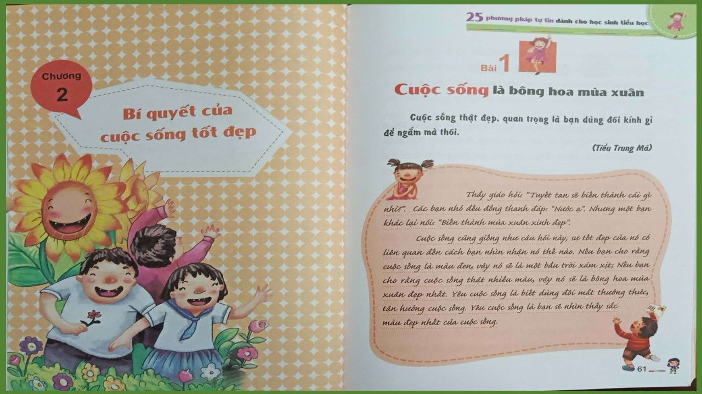

Chương 3: Nắm bắt phương hướng của thành công:
Em có phải là một người có chủ kiến, kiên định với quyết định của mình? Em có phải là người mạnh dạn, dám loại bỏ những thói quen xấu, nâng cao sự tự tin của bản thân? Tương lai nằm trong tay của chính em, thay đổi thế nào là quyết định ở thái độ của em.

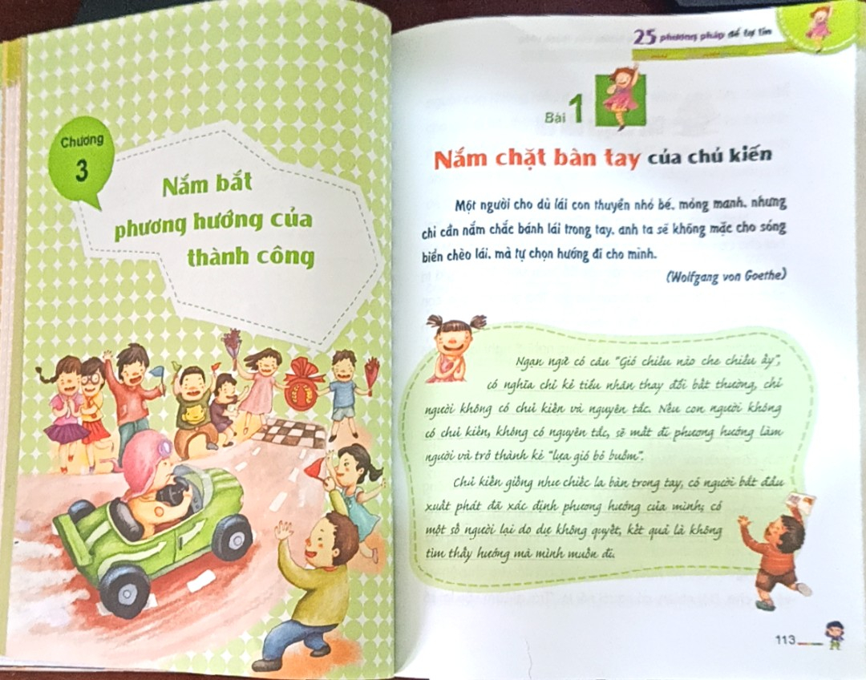

Chương 4: Là người giỏi nhất:
Để trở thành người giỏi nhất trước tiên em cần thành thật và giữ chữ tín- có nghĩa là đã mở ra cánh cửa thành tín cho bản thân, không coi nhẹ sức mạnh của tình yêu và nên nhớ rằng trên đời không có bữa ăn nào miễn phí. Hãy rèn luyện ý chí kiên cường và dũng cảm bản thân đã lựa chọn. Không từ bỏ ước mơ, hoài bão của mình
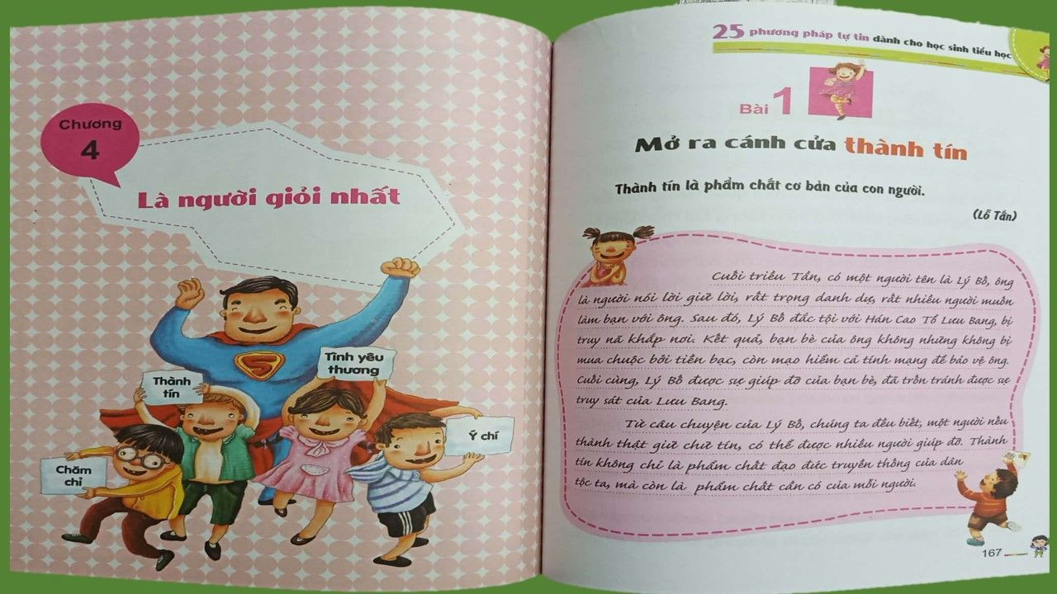
Chương 5: Đừng để cơ hội tuột khỏi tay bạn:
Bạn muốn thành công cần có một tâm thái hài hòa và tích cực- Tức là bạn cần tỏa sáng tâm thái hoàn mỹ. Xuất phát của bạn nằm ở chỗ mang theo sự nhiệt tình, nhiệt tình giúp chúng ta tràn đầy sức mạnh đi trên con đường hướng tới thành công. Làm bất cứ việc gì, chỉ cần hành động là đã đạt được một nửa thành công. Mỗi hành động của mình thể hiện sự dũng cảm và hãy nhớ rằng luôn dang rộng đôi cánh xinh đẹpm mang ước mơ của mình bay cao, bay xa hơn nuữa để thực hiện những hoài bão của tuổi trẻ.
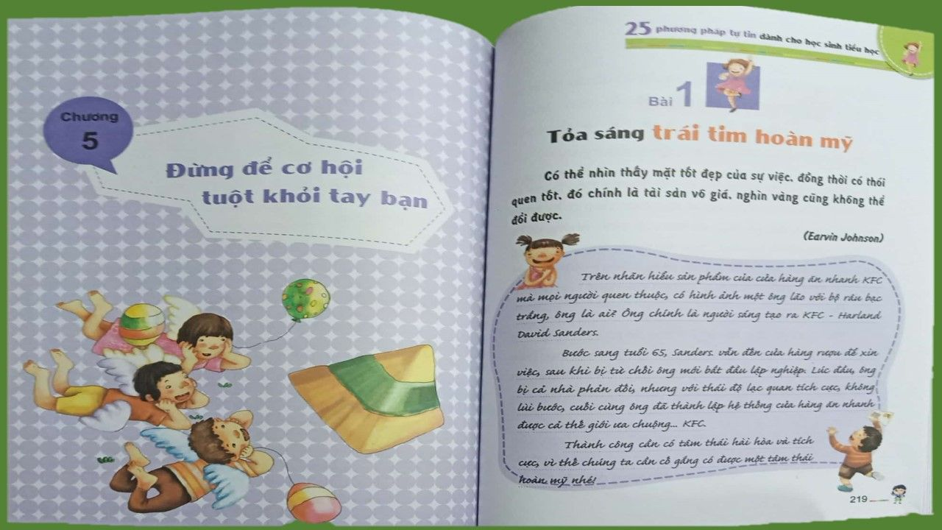

Con đường tương lai rộng mở đang chờ đón các bạn. Hãy động não, thay đổi cách suy nghĩ, em có thể là một học sinh thiên tài! Tự tin 100%, em sẽ là người chiến thắng!
Các em học sinh yêu quý! Tự tin là một yếu tố rất quan trọng để trở thành một học sinh tài giỏi. Để trở thành một người con ngoan, trò giỏi các em hãy rèn luyện cho mình sự tự tin nhé! Hãy sở hữu ngay cuốn sách “25 phương pháp để tự tin”, đọc, suy ngẫm và làm theo những phương pháp trong cuốn sách để ngày càng trở nên tự tin hơn.
Các em cũng có thể ghi lại những cảm nhận, suy nghĩ của mình về mỗi bài học hay những câu danh ngôn, đó có thể sẽ trở thành cẩm nang, bí kíp của riêng em, giúp em luôn tỏa sáng đấy. Chúc các em luôn là nhân vật chính trong cậu chuyện của mình, luôn tự tin và thành công trong cuộc sống.
XÁC NHẬN CỦA BGH CÁN BỘ THƯ VIỆN

Nguyễn Vĩnh Sự Vương Thị Tuyến

